ДОМАШНИЕ ЖИВОТНЫЕ
Выучи стихотворение
Ходит-бродит по лужку рыжая корова.
Даст она нам вечерком молока парного.
Саше, Маше и Маринке,
Будет всем по полной крынке.
Всем попить достанется,
И коту останется.

Назови ласково
Корова — коровка.
Лошадь —...
Собака — ...
Кошка — ...
Коза —...

Сосчитай до пяти
Один гусь — два гуся...
Одна кошка —...
Один теленок — ...
Одна свинья— ..

Один — много
Щенок — много щенков.
Коза — ...
Лошадь —...
Кот - ...

Закончи предложение
Назови детенышей:
У лошади — жеребенок.
У свиньи — ...
У коровы — ...
У собаки — ...
У кошки — ...
У курицы — ...
У козы - …
У овцы - …
У кролика - …

Какое слово самое длинное?
Бык, баран, коза, теленок.
Жеребенок, гусь, индюк, утка;
Кот, петух, цыпленок, конь.

Исправь ошибку
Красивая кот
Злой собака.
Маленькая поросята.
Огромный стадо.

Что не так?
Кошка не любит молоко.
Собака громко замяукала.
У крольчихи родились утята.

Какое слово отличается от других?
Кошка, кошка, ложка, кошка.
Утята, утята, ребята, утята.
Коза, гроза, коза, коза.

Какое слово самое короткое?
Теленок, индюшонок, жеребенок, щенок.
Корова, кот, котята, кролики.

Что лишнее?
Кошка, собака, корова, медведь.
Хрюкать, мычать, лаять, разговаривать.

Подбери признак/действие
Кто как голос подает:
Петух (что делает?) — кукарекает.
Свинья (что делает?) — ...
Корова (что делает?) — ...
Собака (что делает?) — ...
Кошка (что делает?) — ...

Скажи наоборот
Злой — добрый.
Голодный — ...
Низкий —...
Громко — ...
Поздно — ...

Что общего и чем отличаются друг от друга ?
Собака и кошка.
Теленок и жеребенок.
Индюшонок и цыпленок.

Подбери обобщающее слово
Корова, собака и лошадь — это... животные.
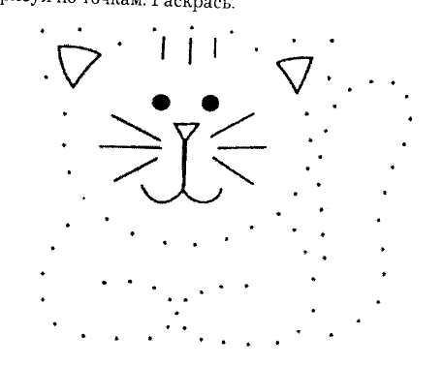
Поросенок, теленок и жеребенок — это... домашних животных.
Куры и индюки — это домашние...

Нарисуй по точкам. Раскрась.

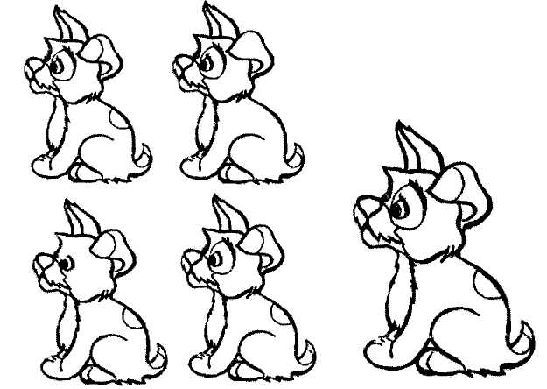
Найди одинаковых щенков.

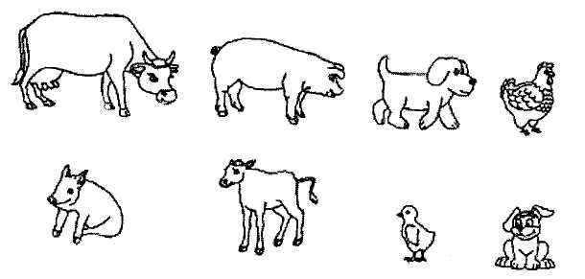
Помоги мамам найти своих детенышей.

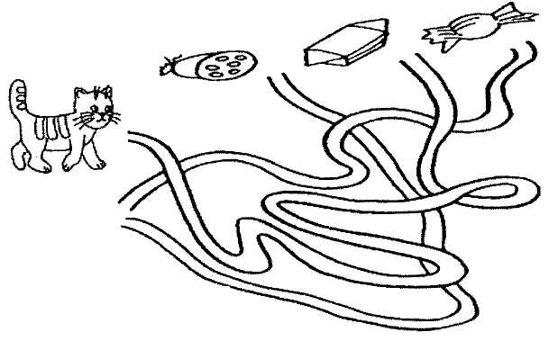
Помоги котенку найти колбасу.

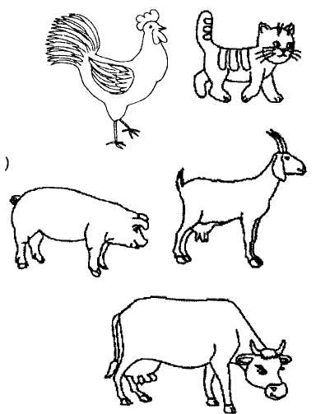
Отгадай загадки. Раскрась
Кто так заливисто поет
О том, что солнышко встает?
(Петух)
Сама пестрая,
Ест зеленое,
Дает белое.
(Корова)
Спереди пятачок,
Сзади крючок,
Посередине спинка,
А на ней щетинка.
(Свинья)

